include<stdio.h> int main(){ int n ; printf("nhap 1 so nguyen:"); scanf("%d",&n); if(n % 2 == 0){ printf("day la so chan"); }else { printf("day la so le"); } return 0; } giải thích cho tôi đoạn code này
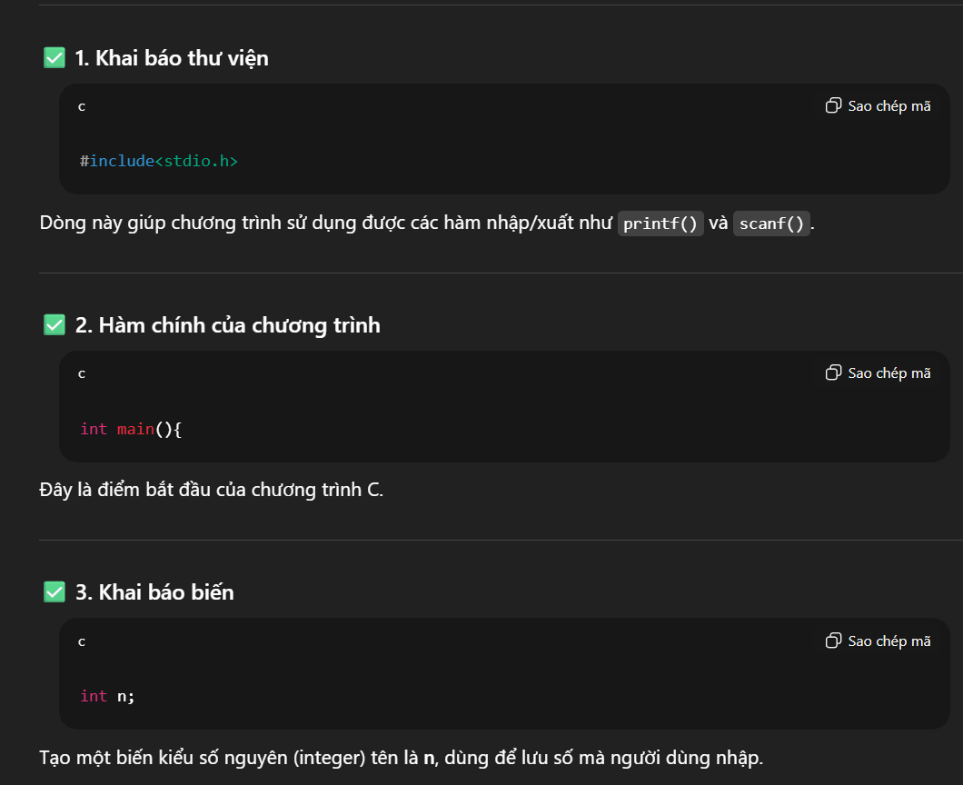
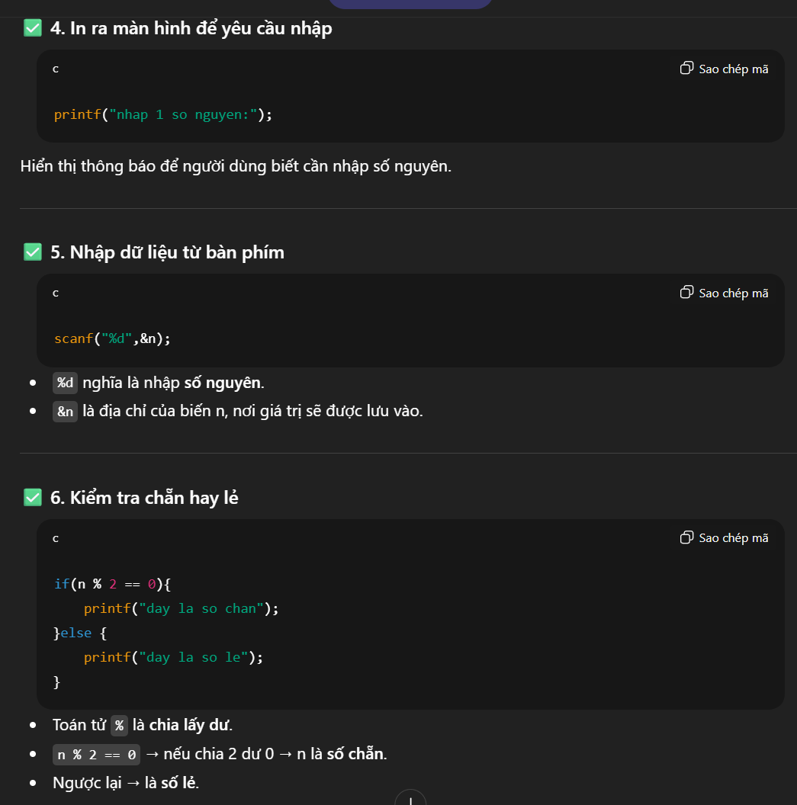
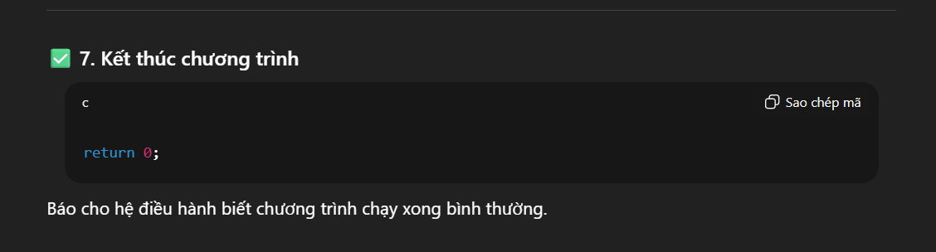
Nhận xét em thấy AI trả lời khó hiểu theo góc nhìn của người chưa từng học về ngôn ngữ C

